Laboratorio 2. Explorando la aleatoriedad: laboratorio de modelado y simulación Monte Carlo

En este laboratorio, nos adentraremos en el estudio de la aleatoriedad mediante el modelado y la simulación empleando el método Monte Carlo. Este enfoque nos permitirá profundizar en la comprensión de cómo la aleatoriedad puede afectar a sistemas dinámicos, así como en la aplicación de técnicas computacionales para analizar y predecir su comportamiento. A lo largo de la sesión, exploraremos la implementación del método Monte Carlo para el cálculo de integrales y la simulación de sistemas complejos, proporcionando una experiencia práctica y educativa en el ámbito de la simulación estocástica.

Objetivos

Los objetivos del trabajo son los siguientes:

- Estudiar y aplicar el método Monte Carlo para el cálculo de integrales, y practicando su implementación computacional en la resolución de problemas matemáticos complejos. Esto incluirá la generación de muestras aleatorias, la representación gráfica del volumen de Monte Carlo en el espacio de integración y la comparación de los resultados obtenidos con el valor real de la integral.
- Analizar la dinámica de un sistema físico compuesto por una masa suspendida de una cuerda elástica, investigando cómo la rigidez de la cuerda y la longitud sin deformar afectan su comportamiento dinámico.
- Explorar el impacto de la incertidumbre en la medición de la longitud sin deformar de la cuerda elástica en reposo, utilizando técnicas de simulación Monte Carlo para evaluar la propagación de errores y la variabilidad en los resultados del sistema dinámico.

Problema 1

Aproxime la siguiente integral sobre el círculo unitario centrado en el origen en el plano xy

$$f\left(x,y\right)=\iint_{D}{e^{-x^{2}-y^{2}}}dx dy$$

- Represente gráficamente el volumen de Monte Carlo.
- Compare el resultado de Monte Carlo con el valor obtenido con los métodos numéricos disponibles en Matlab.

Problema 2

Se trata de estudiar la dinámica de una masa $m$ suspendida de una cuerda elástica cuya rigidez de extensión es $k$ y longitud sin deformar $L$ (Véase figura abajo).

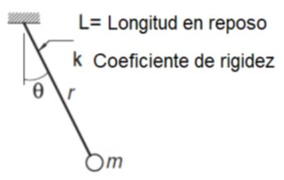
Figura 1. Fuente: elaboración propia.

Las ecuaciones diferenciales que describen el movimiento son:

Siendo $g=9.80665 m /s^{2}$, $k=40 N/m$, y $m=0.25 Kg$. Se asume que la masa se suelta desde el reposo en $θ\left(0\right)=\frac{60 π}{180}$ radianes sin estirar la cuerda, es decir, r(0) = L.

- Transcribe el modelo a Simulink.
- Realice un estudio de Monte Carlo para evaluar la incertidumbre provocada por los errores en la medición de la longitud $L$ de la cuerda en reposo. Se asume que la longitud $L$ sigue una distribución normal de media 0.5 m y desviación estándar de 0.02 m.
- Obtenga la distribución de la longitud $r(t)$ cuando $θ(t)$ pase por cero por primera vez.

Forma de entrega

Ha de entregarse una memoria explicativa con estilo de artículo científico en PDF (máximo 8-10 páginas). A continuación, tienen unas pautas para redactar la memoria:

- Resumen: breve descripción del propósito del laboratorio, resultados obtenidos y conclusiones.
- Introducción: contextualización del tema del laboratorio y objetivos específicos del experimento.
- Material y métodos: descripción del uso del método de Monte Carlo, tanto para calcular integrales como para introducir aleatoriedad en la simulación de un sistema dinámico. Explicación detallada sobre la implementación de este método, incluyendo el número de muestras generadas y otros aspectos como la configuración del modelo en Simulink, haciendo hincapié en la selección del "Solver", los parámetros utilizados y las condiciones iniciales establecidas.
- Resultados: presentación completa y detallada de los hallazgos obtenidos a través de la simulación en Simulink, incluyendo respuestas a las preguntas planteadas y análisis de los resultados obtenidos.
- Conclusiones: resumen de los hallazgos clave y reflexiones sobre el éxito o limitaciones del experimento.
- Referencias: citas bibliográficas de libros, artículos y recursos utilizados.

Rúbrica

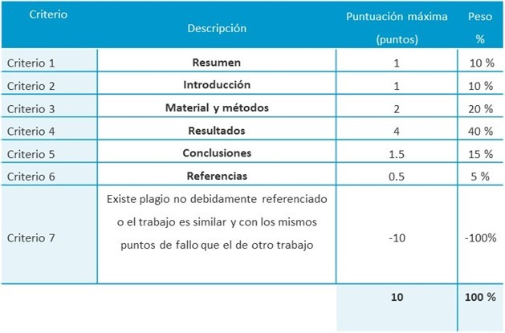

Formato: PDF (no se admite ningún otro formato)

